

2VIFC302
CURSO 2025-2026
AUTOR/A:
Bruno Ortiz Blanco
TUTORÍA:
Luis de Blas Blazquez
CONVOCATORIA:
Mayo de 2026
:

PROYECTO INTERMODULAR II
Desarrollo de Aplicaciones Multiplataforma

Tabla de contenidos
INTRODUCCIÓN 3
1. OBJETIVOS DEL PROYECTO 3
1.1. OBJETIVO GENERAL DEL PROYECTO 3
1.2. OBJETIVOS ESPECÍFICOS 4
2. ANÁLISIS Y DISEÑO 4
2.1. REQUISITOS FUNCIONALES 4
2.2. REQUISITOS NO FUNCIONALES 5
2.3. CASOS DE USO 5
2.3.1. DIAGRAMA DE CASOS DE USO 6
2.3.2. DESCRIPCIÓN DE LOS ACTORES 6
2.3.3. DESCRIPCIÓN DE LOS CASOS DE USO 7
2.4. MODELOS DE DATOS 8
2.4.1. DIAGRAMA E/R 8
2.4.2. DIAGRAMA DE CLASES 10
2.5. INTERFACES GRÁFICAS DE USUARIO 11
2.5.1. MAPA DE NAVEGABILIDAD 12
3. PLAN DE PRUEBAS 12
4. TECNOLOGÍAS EMPLEADAS 12
5. PLANIFICACIÓN Y PRESUPUESTO 12
5.1. DIAGRAMA DE GANTT 12
5.2. ESTIMACIONES DE COSTES 12
6. FUTURAS MEJORAS Y AMPLIACIONES 12
6.1. PROPUESTAS DE MEJORA Y AMPLIACIONES 13
6.2. IMPACTO Y RIESGO DE LOS CAMBIOS PROPUESTOS 13
7. RELACIÓN CON LOS MÓDULOS DEL CICLO 13
8. CONCLUSIONES 13
9. DESPLIEGUE DE LA APLICACIÓN 13
9.1. INSTALACIÓN 13
10. GUÍA DE ESTILOS Y MANUAL DE USUARIO 13
10.1. GUÍA DE ESTILOS 13
10.2. MANUAL DE USUARIO 13
11. WEBGRAFÍA Y FUENTES DE INFORMACIÓN 13

Índice de figuras
Figura 1. Imagen01 no disponible 6
Figura 2. Imagen02 no disponible 8
Figura 3. Imagen03 no disponible 10

INTRODUCCIÓN
El presente documento corresponde a la documentación del Proyecto Intermodular del CFGS en Técnico Superior de Desarrollo de Aplicaciones Multiplataforma, para el curso 2025-2026 en el CIFP La Laboral de Gijón. Este proyecto, identificado como Proyecto Intermodular II – 2º DAM, tiene como objetivo principal el desarrollo completo de un aplicativo diseñado específicamente para la gestión de las formaciones en empresa de los módulos profesionales de los en el departamento de Informatica y Comunicaciones del centro. El proyecto requiere la implementación de un producto cerrado, plenamente funciona y totalmente documentado, que debe responder a las necesidades principales de la gestión de las formaciones en empresa e incorporar conocimientos adquiridos a lo largo de todo el ciclo formativo.

OBJETIVOS DEL PROYECTO
El propósito central del proyecto intermodular es el desarrollo completo de un aplicativo cuyo destino principal es la gestión de las formaciones en empresa. Este aplicativo está diseñado específicamente para abordar la administración de los módulos profesionales de los ciclos que pertenecen al departamento de Informática y Comunicaciones del centro educativo.
El objetivo final es la implementación de un producto cerrado, que sea plenamente funcional y esté totalmente documentado.
Respecto al alcance de este proyecto, no se busca desarrollar un producto que contenga la totalidad de las funcionalidades posibles relacionadas con las formaciones en empresa. En su lugar, el aplicativo debe responder a las necesidades principales para la gestión de estas formaciones dentro del departamento. Esto incluye la gestión de elementos clave, tales como usuarios con sus diferentes perfiles, así como el manejo y la disposición de la documentación asociada a cada formación.
Desde una perspectiva educativa, el proyecto también tiene el objetivo de aglutinar y aplicar una gran parte de los conocimientos adquiridos en los distintos módulos del ciclo formativo, incluyendo tanto aspectos del primer curso como del segundo curso.
Los siguientes apartados desarrollarán con mayor detalle el objetivo general del proyecto.

OBJETIVO GENERAL DEL PROYECTO
El objetivo general de este proyecto intermodular es el desarrollo de un aplicativo completo y funcional que permita gestionar las formaciones en empresa de los ciclos formativos del Departamento de Informática y Comunicaciones del centro educativo.
Con este trabajo busco aplicar de forma práctica los conocimientos adquiridos a lo largo del ciclo de Desarrollo de Aplicaciones Multiplataforma, integrando aspectos de diferentes módulos tanto del primer como del segundo curso. El resultado final será un producto cerrado, plenamente operativo y correctamente documentado, que facilite la administración de usuarios con distintos perfiles y el manejo de la documentación relacionada con las formaciones.
El proyecto también tiene un enfoque de aprendizaje, ya que su desarrollo me permitirá poner en práctica las competencias técnicas y organizativas para planificar, diseñar, implementar y presentar una aplicación profesional orientada a una necesidad real dentro del entorno educativo.

OBJETIVOS ESPECÍFICOS
Para lograr el objetivo general, se planean los siguientes objetivos específicos:
1.Diseñar la estructura general del aplicativo
2.Implementar un sistema de autenticación de usuarios
3.Desarrollar las funcionalidades básicas de gestión
4.Incorporar un sistema de almacenamiento y gestión de documentos
5.Diseñar interfaces graficas intuitivas y funcionales
6.Integrar un conjunto de funcionalidades adicionales propias
7.Aplicar metodologías de desarrollo adecuadas
8.Elaborar toda la documentación del proyecto

ANÁLISIS Y DISEÑO
En este apartado se presenta el proceso de análisis y diseño del aplicativo desarrollado para la gestión de las formaciones en empresa. Su objetivo es definir con claridad qué funcionalidades debe ofrecer el sistema, cómo debe comportarse y de qué manera se estructuran sus componentes internos y externos.
El análisis se centra en identificar los requisitos funcionales y no funcionales del proyecto, describiendo las necesidades principales que debe cubrir la aplicación y las condiciones que debe cumplir para garantizar su correcto funcionamiento. A partir de esta información, se elaboran los casos de uso que representan las interacciones entre los distintos tipos de usuarios y el sistema, acompañados de sus respectivos diagramas.
Posteriormente, en la fase de diseño, se definen los modelos de datos que servirán de base para la estructura de la aplicación, incluyendo los diagramas entidad-relación y de clases, donde se muestran las entidades, sus atributos y la relaciones entre ellas. Finalmente, se presentan las interfaces graficas de usuarios, junto con su mapa de navegabilidad, que refleja como el usuario interactúa con el sistema y como se organiza la navegación entre las diferentes vistas.

REQUISITOS FUNCIONALES
ID | Descripción del Requisito Funcional | Perfiles
RF1 | Autenticación de Usuarios: El sistema deberá permitir que los usuarios se autentiquen utilizando credenciales de acceso, permitiendo el acceso con el perfil concreto correspondiente | Todos los perfiles
RF2 | Interfaz Gráfica: El sistema deberá disponer de una interfaz gráfica de usuario que permita la navegación por las diferentes funcionalidades según perfil. | Todos los perfiles
RF3 | Gestión Formación: El sistema deberá permitir gestionar las formaciones en empresa de diferentes cursos dentro del departamento | Profesor, Administrador
RF4 | Gestión periodos: El sistema deberá permitir gestionar todos los periodos de formación en empresa de cada curso académico | Profesor, Administrador
RF5 | Asignar perfiles: El sistema deberá permitir asignar un perfil específico a cada usuario autenticado (Administrador, Profesor, Tutor de Empresa, Estudiante) | Administrador
RF6 | Gestionar documentación: El sistema deberá permitir almacenar, consultar y gestionar la documentación a cada formación en empresa. | Todos los perfiles
RF7 | Asignar estudiantes: El sistema debe permitir registrar y asociar cada estudiante con una empresa y su respectivo tutor de empresa. | Profesor (Coordinador)
RF8 | Acceder estudiante: El sistema deberá permitir al tutor de empresa acceder a la información del estudiante asignado y registrar observaciones o valoraciones | Tutor de Empresa
RF9 | Acceder información: El sistema deberá permitir al estudiante visualizar la información de su formación en empresa y acceder a la documentación asociada. | Estudiante
RF10 | Gestionar grupos: El sistema deberá permitir al profesorado gestionar la información de los grupos y módulos asociados a las formaciones | Profesor
RF11 | Gestionar usuarios: El sistema deberá permitir al administrador gestionar los usuarios, perfiles y datos de configuración del aplicativo. | Administrador
RF12 | Gestionar incidencias: El sistema deberá permitir gestionar incidencias o cambios de empresa en el periodo de formación | Profesor (Coordinador)
RF13 | Generación informes: El sistema deberá permitir la generación de informes de las formaciones en empresa por curso académico | Administrador, Profesor

REQUISITOS NO FUNCIONALES
ID | Descripción del Requisito No Funcional
RNF1 | El sistema deberá estar desarrollado siguiendo el modelo de capas Modelo-Vista-Controlador
RNF2 | El sistema deberá incluir un mecanismo de autenticación seguro
RNF3 | El sistema deberá ser multiplataforma
RNF4 | Las interfaces deberán ser intuitivas, accesibles y con una guía de estilos común
RNF5 | El sistema deberá estar preparado para un plan de pruebas
RNF6 | La base de datos deberá ser coherente y mantener la integridad referencial entre las entidades relacionadas.

CASOS DE USO
Los casos de uso definen las funcionalidades que el aplicativo debe ofrecer para gestionar las formaciones en empresa de los ciclos formativos del departamento de informática. Su finalidad es identificar los requisitos funcionales del sistema desde el punto de vista del usuario, describiendo qué puede hacer cada perfil y como se relaciona con las operaciones principales del sistema.
Cada caso de uso describe una unidad de comportamiento observable, es decir, una acción o conjunto de acciones que el sistema realiza en respuesta a una solicitud de un actor externo. La representación grafica de los casos de uso, a través de un diagrama UML, facilita la compresión global del sistema y ayuda a establecer los límites entre las responsabilidades del sistema y las de los actores implicados.

DIAGRAMA DE CASOS DE USO

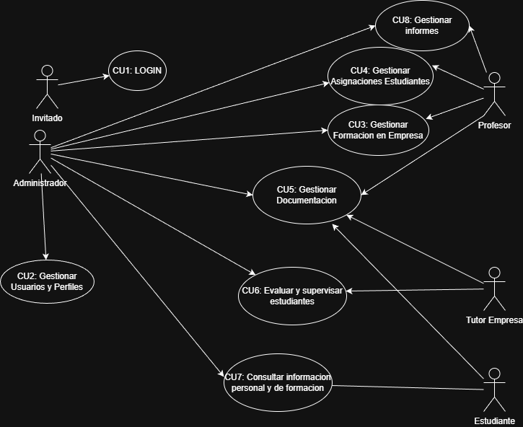
Figura 1. Modelo de Casos de Uso

DESCRIPCIÓN DE LOS ACTORES
Administrador: Usuario único con todos los permisos
Profesor (Coordinador): Gestiona asignaciones de estudiantes, grupos, módulos y documentación asociada.
Tutor de Empresa: Tutor responsable en la empresa que valora e informa sobre el estudiante
Estudiante: consulta su formación, accede a la documentación y recibe notificaciones.
Invitado: actor del sistema que representa el sistema de login/validación al entrar al sistema.

DESCRIPCIÓN DE LOS CASOS DE USO
CU1: Login. Permite que cualquier usuario del sistema se autentique mediante usuario y contraseña para acceder a su área correspondiente. RF1
CU2: Gestionar Usuarios y Perfiles. El administrador puede crear, editar, eliminar y asignar perfiles a los usuarios registrados en el sistema. RF5 y RF11
CU3: Gestionar Formación en Empresa. Permite gestionar la información de las formaciones en empresa, los cursos asociados y los periodos académicos. RF3 y RF4
CU4: Gestionar Asignaciones Estudiantes. Permite registrar y asignar a cada estudiante una empresa y un tutor correspondiente. RF7 y RF12
CU5: Gestionar Documentación. Permite almacenar, consultar y administrar la documentación asociada a las formaciones y es accesible de distinta forma según el perfil de usuario. RF6
CU6: Evaluar y Supervisar Estudiantes. Permite al tutor de empresa registrar observaciones, evaluaciones y seguimientos de los estudiantes durante su formación. RF8
CU7: Consultar Información Personal y de Formación. Permite al estudiante acceder a su información personal, formación en empresa y documentación asociada. RF9
CU8: Gestionar Informes. Permite generar informes de seguimiento y resultados de las formaciones por curso académico. RF13

MODELOS DE DATOS

DIAGRAMA E/R
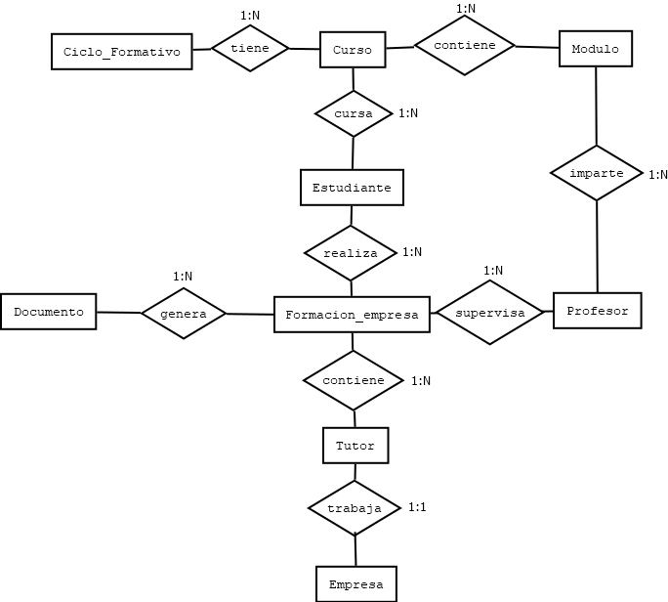
Figura 2. Diagrama Entidad Relacion
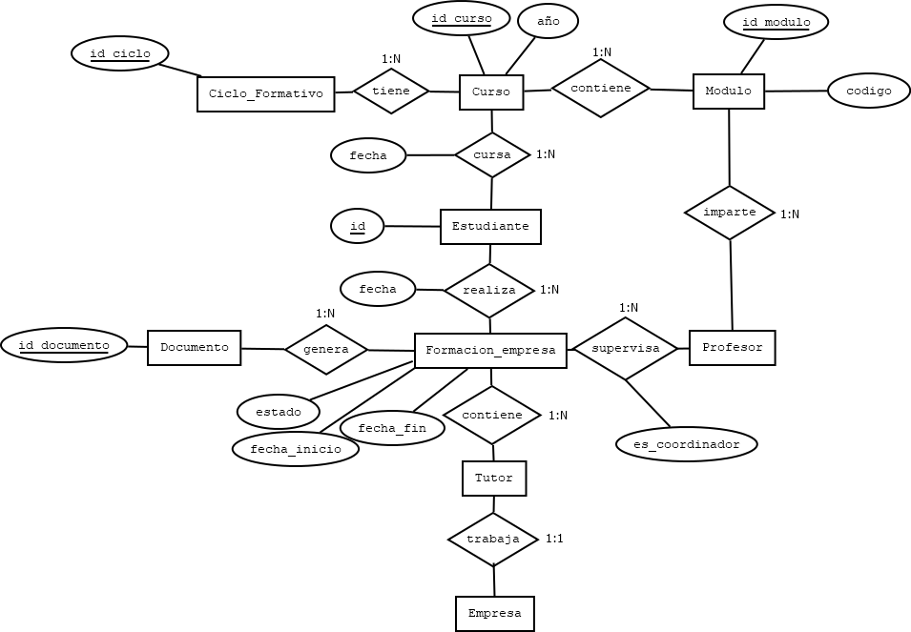
Figura 3. Diagrama Entidad Relación con atributos fundamentales

DIAGRAMA DE CLASES
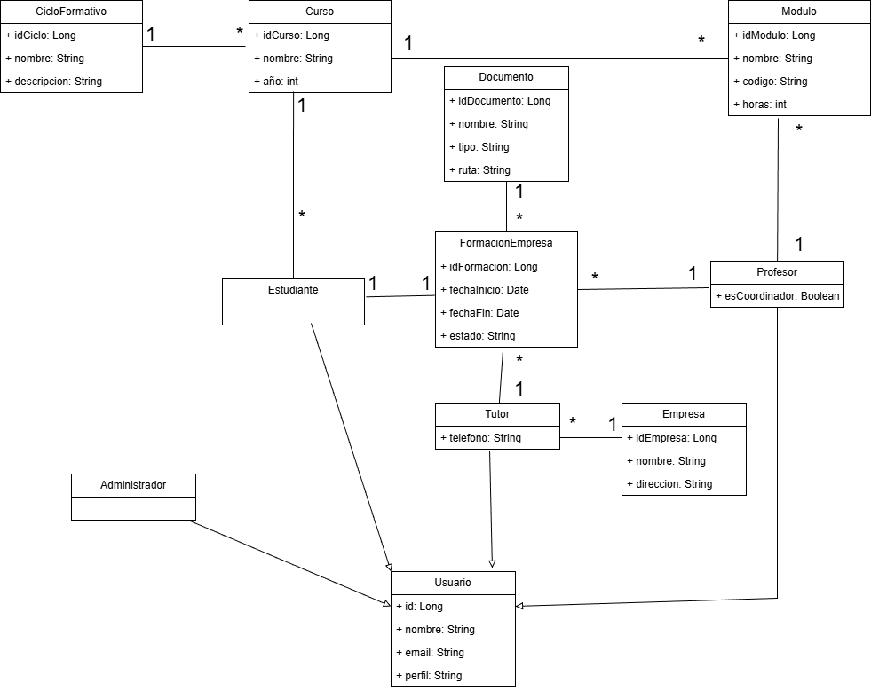
Figura 4. Diagrama de Clases

INTERFACES GRÁFICAS DE USUARIO
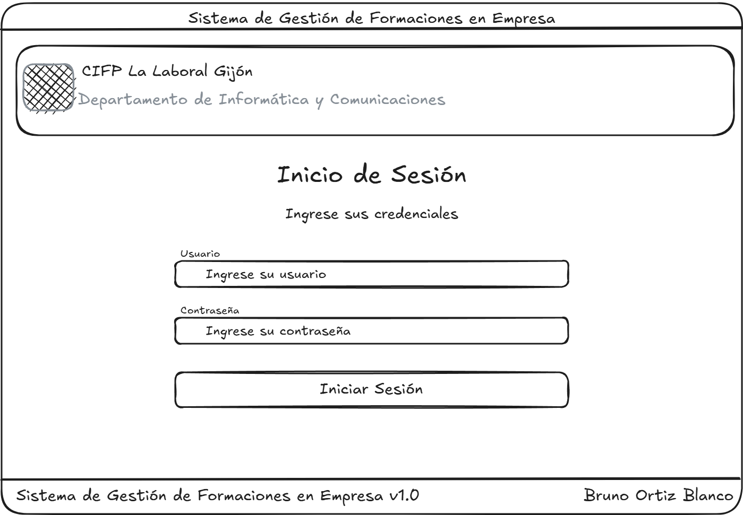
Figura 5. Interfaz gráfica de Inicio de Sesión

MAPA DE NAVEGABILIDAD
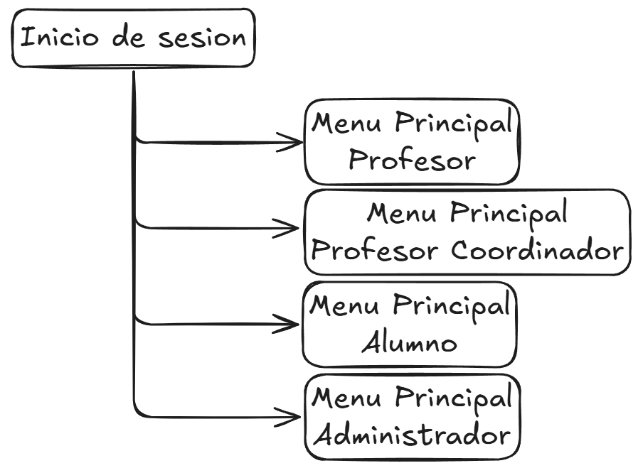
Figura 6. Mapa de navegabilidad inicial

PLAN DE PRUEBAS
(…)

TECNOLOGÍAS EMPLEADAS
(…)

PLANIFICACIÓN Y PRESUPUESTO
(…)

DIAGRAMA DE GANTT
(…)

ESTIMACIONES DE COSTES
(…)

FUTURAS MEJORAS Y AMPLIACIONES
(…)

PROPUESTAS DE MEJORA Y AMPLIACIONES
(…)

IMPACTO Y RIESGO DE LOS CAMBIOS PROPUESTOS
(…)

RELACIÓN CON LOS MÓDULOS DEL CICLO
(…)

CONCLUSIONES
(…)

DESPLIEGUE DE LA APLICACIÓN
(...)

INSTALACIÓN
(…)

GUÍA DE ESTILOS Y MANUAL DE USUARIO
(...)

GUÍA DE ESTILOS
(...)

MANUAL DE USUARIO
(...)

WEBGRAFÍA Y FUENTES DE INFORMACIÓN
(...)
(...)

